Montering af flugt-vindue i krabbetejne

Bionedbrydeligt bomuldssnor skal indsættes i nettet på krabbetejnen, for at lave en flugtvej i tejnen som er med til at forhindre spøgelsesfiskeri.

I hver krabbetejne skal der installeres minimum 1 flugt-vindue, som holdes lukket ved hjælp af en bomuldssnor. Bomuldssnoren indsættes hen over 6 halvmasker, som vist på billede 1. Billede 2 viser, hvordan en tejne ser ud når snoren er indsat korrekt. Snoren bindes fast til 1. og 7. knude og føres gennem halvmaskerne ved knude 2 til 6. Den røde linje på billede 1 viser, hvor snoren skal indsættes. De blå punkter viser, hvor nettet skal klippes over, så der dannes et hul. Den anvendte bomuldssnor må maksimalt have 96 tråde i snoren.

Hvis tejnen efterlades eller mistes, vil bomuldssnoren nedbrydes over tid. Når snoren nedbrydes, åbnes hullet i nettet og danner et flugt-vindue, hvor evt. fangst kan slippe ud.

Efter 1 fiskesæson bør snoren erstattes af en ny bomuldssnor, for at undgå at snoren nedbrydes under aktivt fiskeri. Det bør undgås at hullet laves hen over en metalstolpe, da det vil kunne lave unødvendig slitage af bomuldssnore.

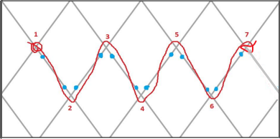
Billede 1
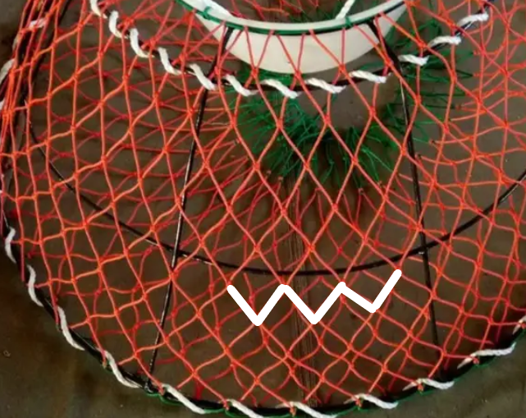
Billede 2

- Bomuldssnoren skal ikke være tykkere end 6 mm i diameter.
- Bomuldssnoren skal være ubehandlet og uden kernetråd.
- Bomuldssnoren skal maksimalt have Rtex25 på 5000 g/1000 meter (Rtex er en angivelse af snorens tæthed. Måling af Rtex udføres af producent).
- Skal monteres 2 halvmasker over bundrammen.
- Bomuldssnoren skal fastgøres således åbningen (6 halvmasker) åbnes helt uanset hvor tråden brydes.
- For at reducere belastningen af flugt-vinduet anbefales at flugt-vinduet placeres således at der sker mindst pres fra fangsten i forbindelse med bjærgningen af tejnen.

